<PROYECTO INTEGRADOR: PAGINA WEB PARA LA COMERCIALIZACIÓN DE UCHUVA  
GOLDEN BERRY TRADING

Jhoan Manuel Duarte Villalobos

Kevin Steven meneses Villegas

Andrés Felipe Arias Clavijo

José David Soto Castro

UNIVERSIDAD DE CUNDINAMARCA

FACULTAD DE INGENIERÍA

INGENIERÍA DE SISTEMAS

INGENIERÍA DE SOFTWARE II

CUNDINAMARCA

GRUPO 601 M

I-IPA 2021

PROYECTO INTEGRADOR: PAGINA WEB PARA LA COMERCIALIZACIÓN DE UCHUVA  
GOLDEN BERRY TRADING

Jhoan Manuel Duarte Villalobos

Kevin Steven meneses Villegas

Andrés Felipe Arias Clavijo

José David Soto Castro

Presentado a: JOSE FERNANDO SOTELO CUBILLOS

UNIVERSIDAD DE CUNDINAMARCA

FACULTAD DE INGENIERÍA

INGENIERÍA DE SISTEMAS

INGENIERÍA DE SOFTWARE II

CUNDINAMARCA

GRUPO 601 M

I-IPA 2021

# **Introducción**

A lo largo de la historia colombiana en la producción agrícola de la uchuva, hemos visto que esta se ha consolidado el segundo producto frutal más exportado del país, lo cual la ha colocado en el noveno lugar de los productos que más aportan al comercio exterior nacional. Pero una realidad que enfrentamos es que los cultivos de uchuva en el país han estado, en su mayoría, en manos de pequeños productores (campesinos/agricultores) que presentan gran ausencia de tecnología y un elevado uso de mano de obra. Esto ha llevado a que estos pequeños productores no solo tengan una deficiencia en producción, sino que también sus cultivos no sean bien remunerados a la hora de su venta al mercado.

Es por esto que hemos planteado desarrollar una página web la cual es capaz de proporcionar un ambiente para que los productores puedan publicar su producción y las empresas o intermediarios puedan acceder a ellas de una manera más fácil

Contenido

1. Título del proyecto..........................................................................................................6

2. Justificación ....................................................................................................................7

3. Objetivos.........................................................................................................................8

4.Descripción problema y Proyecto………………………………………………………………………………..9

5. Metodología de desarrollo………………………………………………………………………….…..………..10

6. DESARROLLO INGENIERIL DEL PROYECTO……………………………………………………….…………11

7. DESARROLLO INGENIERIL DEL PROYECTO: PROTOTIPO……………………………………………..15

8. DESARROLLO INGENIERIL DEL PROYECTO Y FASE DE IMPLEMENTACIÓN……………..……16

9.DESARROLLO INGENIERIL DEL PROYECTO: CONTROL DE VERSIONES………………………….17

10.DESARROLLO INGENIERIL DEL PROYECTO: MODELAMIENTO DE LA BASE DE DATOS..18

11.DESARROLLO INGENIERIL DEL PROYECTO: DICCIONARIO DE DATOS………………………..19

11. AMBIENTE DE PRUEBAS DEL PROYECTO…………………………………………………………….……20

12.FASE DE DESPLIEGUE Y MANTENIMIENTO DEL PROYECTO……………………………….………21

13.RECURSOS …………………………………………………………………………………………………….………..28

14.CONCLUSIONES……………………………………………………………………………………………………….31

Índice de Tablas

Tabla 1…………………………………………………………………………………..11

Tabla 2…………………………………………………………………………………..11

Tabla 3…………………………………………………………………………………..12

Tabla 4…………………………………………………………………………………..12

Tabla 5…………………………………………………………………………………..13

Índice de Figuras

Figura 1…………………………………………………………………………………..15

Figura 2…………………………………………………………………………………..17

Figura 3…………………………………………………………………………………..18

Figura 4…………………………………………………………………………………..19

Figura 5………………………………………………………………………………….20

Figura 6………………………………………………………………………………….20

Figura 7………………………………………………………………………………….20

Figura 8………………………………………………………………………………….22

Figura 9………………………………………………………………………………….23

Figura 10………………………………………………………………………………..24

Figura 11……………………………………………………………………………….25

Figura 12……………………………………………………………………………….26

Figura 13………………………………………………………………………………..27

Figura 14……………………………………………………………………………….27

Figura 15……………………………………………………………………………….28

**1. TÍTULO DEL PROYECTO**

El sistema de virtualización de comercio de uchuva por medio de una página web

El proyecto recibe el nombre de “Golden Berry trading”

2. JUSTIFICACIÓN

El presente proyecto tendrá como fin desarrollar un apartado web orientado al objetivo #8 del desarrollo sostenible ya que se evidencia que las condiciones de trabajo a las que se someten los productores agrícolas del sector no son bien remuneradas. Con este sistema buscamos suplir las necesidades que el agricultor enfrenta al momento de vender su producción puesto que actualmente se requiere de un intermediario para que el agricultor pueda llegar a venderle a empresas.

-Identificar las problemáticas que presentan los agricultores de la uchuva.

**-**Impulsar el crecimiento económico para que el agricultor pueda sacar el mayor porcentaje de ganancias posible.

**-**Lograr niveles de productividad económica más elevados mediante la modernización tecnológica.

**-**Promover un entorno de trabajo seguro para todos los trabajadores.

**-**Incentivar el uso de las tecnologías en las poblaciones rurales.

**3.Objetivos**

**Objetivo general**

Desarrollar un sitio web que permita llevar un registro de las actividades agrícolas de la uchuva suministrando información de precios de su producción, para que los pequeños productores puedan administrar de manera eficiente su economía basándose en el valor que el mercado le da al comercio sin la necesidad de tener que depender de un intermediario para comercializar sus producciones.

**Objetivos específicos**

-Diseñar e implementar una base de datos capaz de soportar la información relacionada con el sitio web.

-Mejorar la percepción tecnológica y económica actual y futura de los agricultores de la uchuva.

-Comparar los grados de satisfacción del usuario antes y después de la implementación del sitio web.

**4.Descripción problema y Proyecto**

**¿Qué porcentaje de la ganancia total es dirigido al productor agrícola?**

Colombia es un país ampliamente conocido por su producción agrícola a tal punto que esta forma gran parte del PIB (Producto interno bruto) de Colombia para ser más concretos en el año 2019 la industria agropecuaria represento alrededor de un 7% lo que en un valor sectorial asciende a 366,737 millones de pesos esta cifra podría ser mucho más alta si este mercado no fuera controlado en su mayor parte por empresas multinacionales las cuales no tributan dentro de nuestro país además de esto la tarea de los trabajadores agrícolas es infravalorada en términos económicos, sociales y culturales.

Tomando en cuenta lo anterior nuestro proyecto se origina en Granada, Cundinamarca, donde surge una problemática en la que el agricultor tiene que pasar por unos costos bastante elevados de producción y desarrollo de su cultivo lo cual no es consecuente con el porcentaje de la ganancia neta que este obtiene debido a que se maneja en gran parte por empresas e intermediarios.

**5. Metodología de desarrollo**

La metodología seleccionada para el desarrollo correcto de este proyecto es XP scrum teniendo en cuenta que debe ser desarrollado bajo los conceptos de metodología ágil para garantizar un mejor entorno y está en particular nos ofrece un mejor control revisión y direccionamiento del equipo. Se plantea el uso de SCRUM para cumplir con efectividad y evaluar las tareas del backlog y poder distribuirlas en determinados Sprint, teniendo en cuenta que se pueden implementar nuevos requerimientos y funcionalidades a lo largo del proyecto.

**¿Qué es SCRUM?**

Scrum es un proceso en el que se aplican de manera regular un conjunto de buenas prácticas para trabajar colaborativamente, en equipo, y obtener el mejor resultado posible de un proyecto. Estas prácticas se apoyan unas a otras y su selección tiene origen en un estudio de la manera de trabajar de equipos altamente productivos.

**¿En qué se basa la metodología Scrum?**

Al estar enmarcada dentro de las metodologías agile, Scrum se basa en aspectos como:

La flexibilidad en la adopción de cambios y nuevos requisitos durante un proyecto complejo.

El factor humano.

La colaboración e interacción con el cliente.

El desarrollo iterativo como forma de asegurar buenos resultados. 1. Transparencia

Con el método Scrum todos los implicados tienen conocimiento de qué ocurre en el proyecto y cómo ocurre. Esto hace que haya un entendimiento “común” del proyecto, una visión global.

2. Inspección

Los miembros del equipo Scrum frecuentemente inspeccionan el progreso para detectar posibles problemas. La inspección no es un examen diario, sino una forma de saber que el trabajo fluye y que el equipo funciona de manera auto-organizada.

3. Adaptación

Cuando hay algo que cambiar, el equipo se ajusta para conseguir el objetivo del sprint. Esta es la clave para conseguir el éxito en proyectos complejos, donde los requisitos son cambiantes o poco definidos y en donde la adaptación, la innovación, la complejidad y flexibilidad son fundamentales.

**6. DESARROLLO INGENIERIL DEL PROYECTO Y FASE DE INICIACIÓN Y ESTIMACIÓN: REQUISITOS, ANÁLISIS Y DISEÑO**

**Alcance**

Con nuestra página web GoldenberryTrading se pretende sistematizar la forma en que se opera la compra y venta de la uchuva por medio de este apartado, que se desarrollará en el Visual Studio usando el lenguaje de programación PHP, HTML entre otros. Lo que daremos a conocer al agricultor es la capacidad de crear publicaciones a la hora de vender su producción/cultivo, pero limitándonos a crear dicha oportunidad y no siendo un intermediario directo entre las ventas que se realicen.

GoldenberryTrading establecerá una línea de comunicación logrando facilitar el proceso de compra-venta del producto escogido, para esto el sistema dos tipos de usuario;

**Personas y roles del proyecto.**

Tabla 1

|  |  |  |
| --- | --- | --- |
| **Persona** | **Contacto** | **Rol** |
| Jhoan Manuel Duarte | JhoanD@ucundinamarca.edu.co | Coordinador /analista /desarrollador |
| José David Soto | davidst@ucundinamarca.edu.co | Gestor del producto / analista / desarrollador |
| Kevin Steven Meneses | kmeneses@ucundinamarca.edu.co | Analista / desarrollador / diseñador |
| Andrés Felipe Arias | afelipearias@ucundinamarca.edu.co | Analista / desarrollador / diseñador |

**Historias de usuario**

Tabla 2

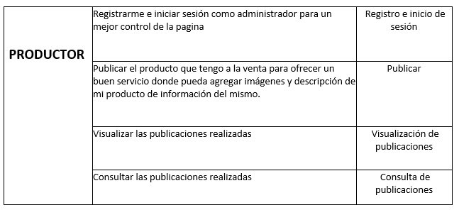

 Tabla 3

|  |  |  |
| --- | --- | --- |
| **USUARIO** | Registrarme e iniciar sesión como usuario para un mejor control de la pagina | Registro e inicio de sesión |
| Visualizar todas las publicaciones realizadas | Visualización |
| Consultar las publicaciones realizadas | Consulta de publicaciones |
| Tener opción de contactarme de una manera fácil con el productor para obtener una negociación clara de dicho producto seleccionado | Contacto |

**Product Backlog**

|  |  |
| --- | --- |
| **NUMERO DE REQUISITO** | **NOMBRE DE REQUISITO** |
| RF-1 | Creación de documentación |
| RF-2 | Diseño y creación de bases de datos |
| RF-3 | Desarrollo de página web |
| RF-4 | Autentificación de usuario |
| RF-5 | Registrar usuarios |
| RF-6 | Gestión de producción |
| RF-7 | Consulta de productos a la venta |
| RF-8 | Gestión de negociación |
| RF-9 | Apartado multimedia |
| RF-10 | Gestión de notificaciones |
| RNF-11 | Seguridad informática |
| RNF-12 | Gestión de errores |
| RNF-13 | Disponibilidad de red |
| RNF-14 | Diseño de interfaz |
| RNF-15 | Desempeño |
| RNF-16 | Gestión de información |

Tabla 4

**Sprint Backlog**

Tabla 5

|  |  |  |  |  |  |
| --- | --- | --- | --- | --- | --- |
| **Fases del proyecto integrador** | **Marzo** | **Abril** | | **Mayo** | |
| **15 al 29** | **1 al 20** | **20 al 27** | **1 al 25** | **25 al 30** |
| **Requerimientos** | | | | | |
| 1. Introducción |  |  |  |  |  |
| 2. Recolección de info |  |  |  |  |  |
| 3. Objetivos del pi |  |  |  |  |  |
| 4. Alcance |  |  |  |  |  |
| **Análisis y Diseño** | | | | | |
| 5. Análisis de info |  |  |  |  |  |
| 6. Diseño del sw |  |  |  |  |  |
| 7. Casos de uso |  |  |  |  |  |
| 8. Modelos E-R y Relacional |  |  |  |  |  |
| **Implementación o desarrollo** | | | | | |
| 9. Programación del sw |  |  |  |  |  |
| 10. Desarrollo y retroalimentación requerimientos |  |  |  |  |  |
| 11. Desarrollo del sw |  |  |  |  |  |
| **Pruebas** | | | | | |
| 12. Pruebas del funcionamiento del sw |  |  |  |  |  |
| **Mantenimiento** | | | | | |
| 13. Presentación del pi |  |  |  |  |  |

**7. DESARROLLO INGENIERIL DEL PROYECTO: PROTOTIPO**

Las siguientes imágenes muestran los diferentes tipos de prototipo inicial de la solución ideal.

**Registro**

Como primera interfaz tenemos el registro de usuario lo cual nos permitirá tener más claridad sobre nuestros usuarios esta será la interfaz de primer ingreso es decir cada persona nueva que ingrese a la página web se encontrará con esta interfaz en la cual tendrá que poner sus datos tales como:

La cédula la cual funcionará como identificación del usuario

el nombre

el apellido

el teléfono

el email o correo electrónico

la contraseña que quiere para su cuenta

Todo esto gracias a una interfaz muy intuitiva en la cual cada campo aparecerá el tipo de dato a introducir, Luego procederá a elegir el tipo de usuario en este caso uno de los dos perfiles que hemos explicado anteriormente

Para continuar se debe presionar el botón de registrar si ningún dato es incorrecto se habrá hecho el registro correctamente

**Apartado principal productor**

En este apartado el usuario con perfil de productor tendrá la capacidad de subir la información relacionada con el producto que desea comercializar para esto el usuario pasará a crear una publicación la cual contendrá:

el título del producto que desea vender

la descripción del producto que desea vender

la cantidad de producción que está disponible para la venta

la fecha en la que se realizó la publicación

una imagen del producto

luego de esto presiona el botón de publicar

además de esto el productor tiene la posibilidad de ver tanto sus publicaciones como la de los demás por si este quisiera aumentar/juntar su producción y realizar una venta mas grande o un negocio del que puedan obtener ganancias

además de esto tiene distintas opciones tales como acceder a su perfil, cerrar la sección o volver al apartado principal

Figura 1

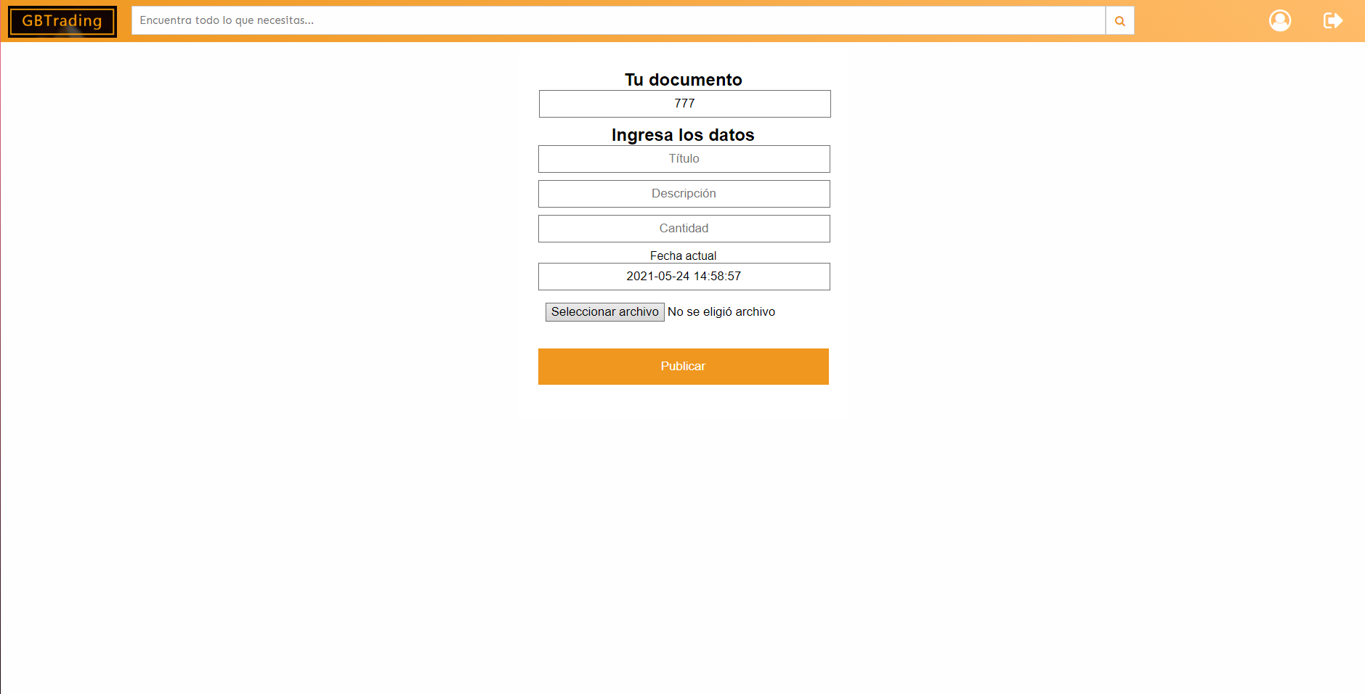

**Apartado principal usuario**

En este caso tenemos una interfaz muy limpia en donde encontramos todos las publicaciones realizadas,

Al hacer clic sobre cualquiera de estas por la que sienta interés

Se desplegará una interfaz en la que se puede ver más a fondo los datos de la publicación y además de esto se puede apreciar el botón de contactar si este es presionado se podrán apreciar los datos de el productor que ha realizado esta publicación además de esto tiene distintas opciones tales como acceder a su perfil, cerrar la sección o volver al apartado principal

**8. DESARROLLO INGENIERIL DEL PROYECTO Y FASE DE IMPLEMENTACIÓN: DESARROLLO DEL SOFTWARE**

**Sistema operativo**

**Windows 10**

es un sistema operativo, es decir, un conjunto de programas que posibilita la administración de los recursos de una computadora.

**Gestión de bases de datos**

**MySQL**

es un sistema de gestión de bases de datos relacional desarrollado bajo licencia dual: Licencia pública general/Licencia comercial por Oracle Corporation y está considerada como la base de datos de código abierto más popular del mundo,1​2​ y una de las más populares en general junto a Oracle y Microsoft SQL Server, todo para entornos de desarrollo web.

**Editor de código**

**Microsoft Visual Studio**: Conjunto de herramientas y otras tecnologías de desarrollo de software basado en componentes para crear aplicaciones eficaces y de alto rendimiento, permitiendo a los desarrolladores crear sitios y aplicaciones web.

**Servidor apache:**

**XAMPP**: Es un paquete de software libre, que consiste principalmente en el sistema de gestión de bases de datos MySQL, el servidor web Apache y los intérpretes para lenguajes de script PHP y Perl.

**9.DESARROLLO INGENIERIL DEL PROYECTO: CONTROL DE VERSIONES**

Se muestra como fue usado el repositorio git hub para realizar los cambios

Figura 2

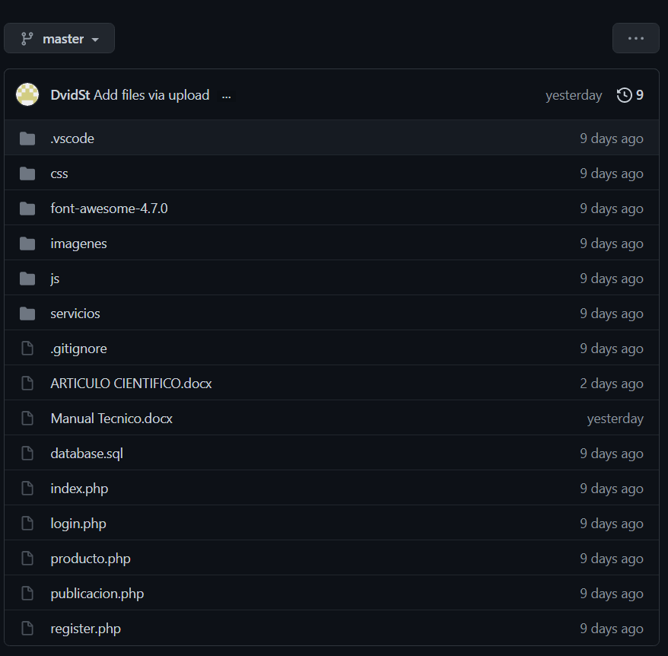

**10.DESARROLLO INGENIERIL DEL PROYECTO: MODELAMIENTO DE LA BASE DE DATOS**

**Modelo Relacional**

Figura 3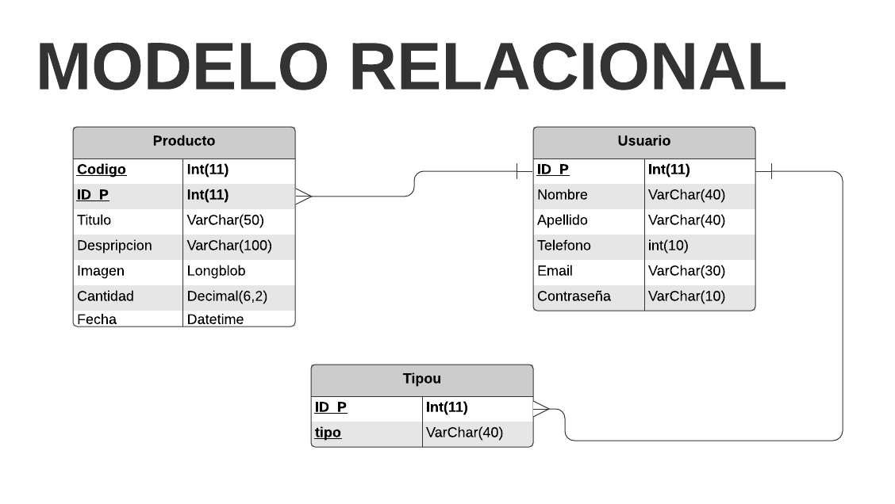

**Modelo entidad relación**

Figura 4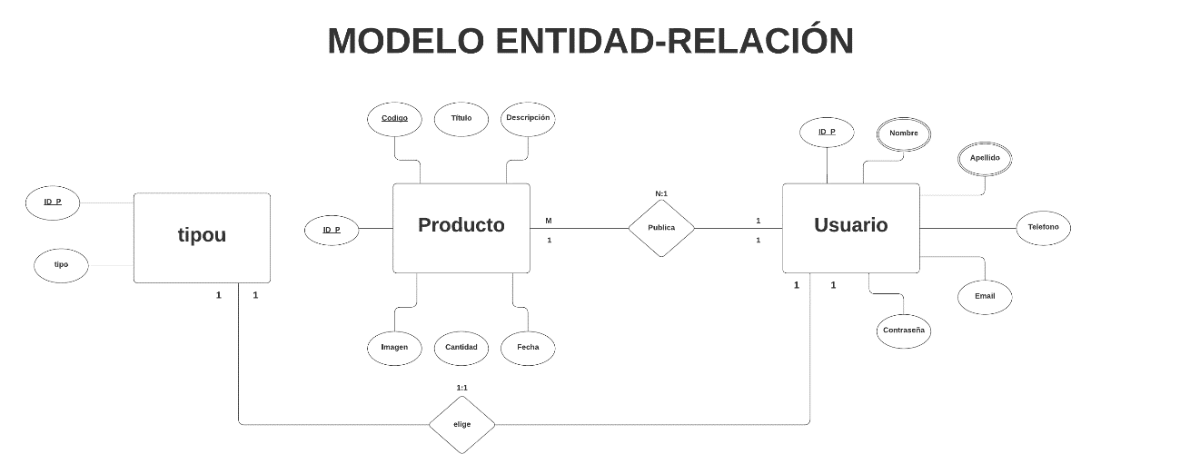

**11.DESARROLLO INGENIERIL DEL PROYECTO: DICCIONARIO DE DATOS**

Figura 5 Tabla producto

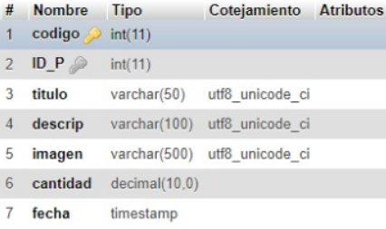

Figura 6 Tabla Usuario

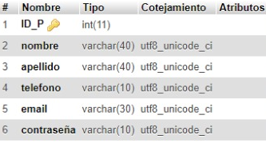

Figura 7 Tabla tipo de usuario

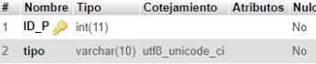

**11. AMBIENTE DE PRUEBAS DEL PROYECTO**

* Pruebas de componentes: Se verificaron los campos que implican entrada de datos evaluando el comportamiento ante datos correctos e incorrectos y los datos de solo lectura.
* Prueba de integración: Al ser un sitio web dinámico, era necesario evaluar el flujo de información entre los distintos módulos debido a las acciones que los relacionan.
* Prueba de sistema: Por medio de los criterios de aceptación se evaluó el cumplimiento de los requisitos funcionales y no funcionales.
* Pruebas de aceptación por parte del cliente.
* Pruebas de caja blanca: Se realizó en el código interno del software la verificación de los flujos de información, aún más si se trataban de datos de entrada.
* Pruebas de caja negra:Sin examinar el código interno del software se reconocen requerimientos y especificaciones.
* Pruebas de regresión y repetición de pruebas: Se ejecutan para verificar que los cambios hechos en el código no hayan afectado otras funciones.

**12.FASE DE DESPLIEGUE Y MANTENIMIENTO DEL PROYECTO**

Primero que todo accedemos al servicio de host en este caso 000webhost

Figura 8

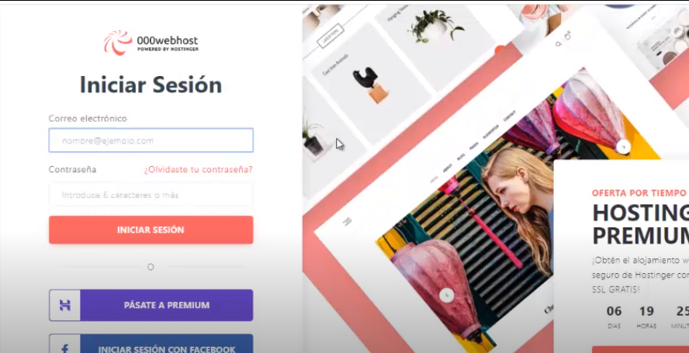

Una vez dentro nos aparecerá el botón de crear un sito web

Figura 9

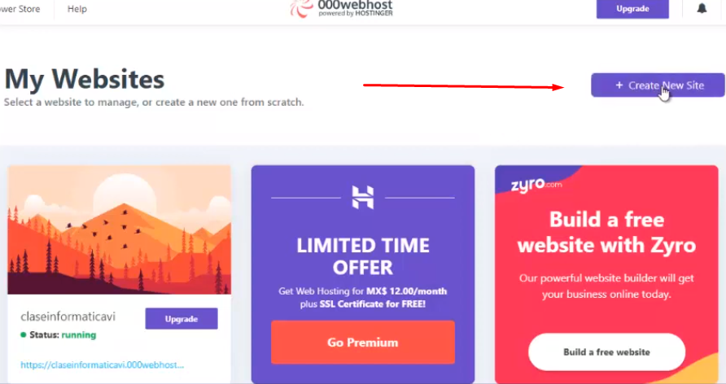

Nos encontrártenos con el siguiente apartado

Figura 10

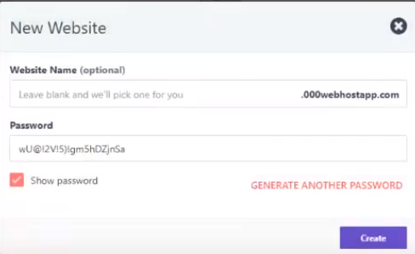

Aquí podemos ver los campos para agregar un nombre a nuestro sitio web y la contraseña

Figura 11

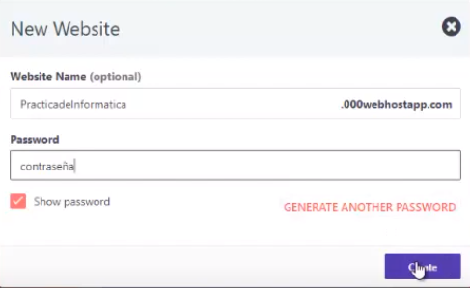

La pagina ya nos daba una contraseña, pero como vemos es posible cambiarla

Después de esto volveremos al apartado principal en donde ahora encontraremos el apartado de adminstracion de archivos

Figura 12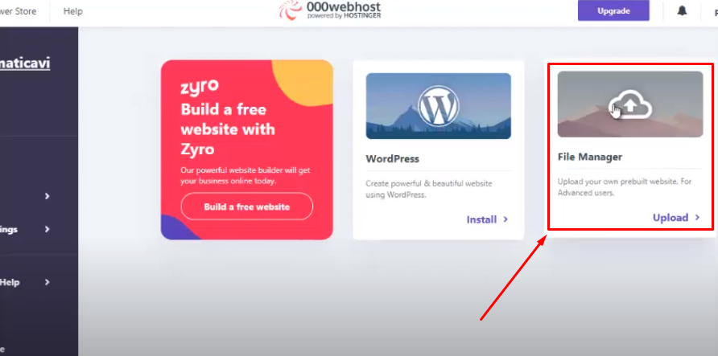

Alli subiremos todo aquello que compone nuestra pagina web tanto archivos como imágenes

Figura 13

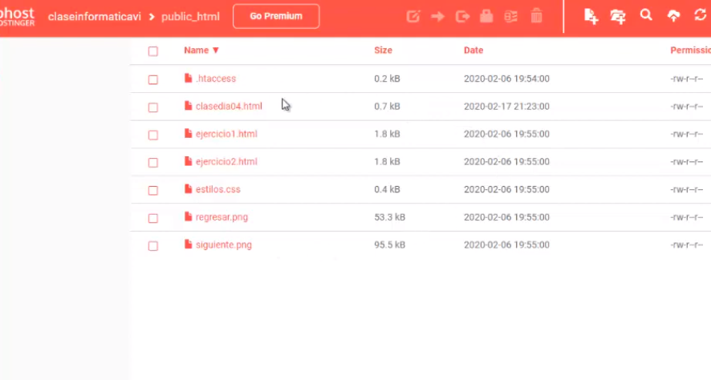

Con la ayuda del boton uoload

Figura 14

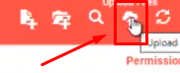

Selecciono todos los archivos y selecciono la opción indicada para subirlos

Figura 15

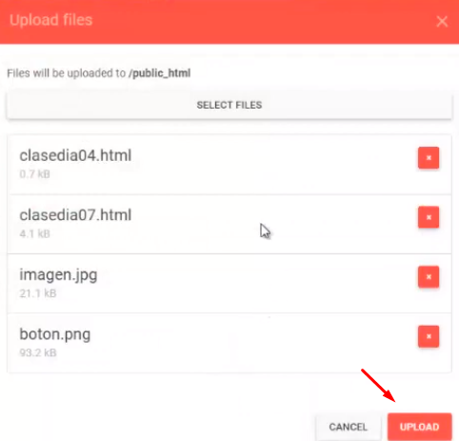

Con eso podremos acceder a nuestra pagina almacenada en el host por medio de su url

**13.RECURSOS**

Recurso humano:

Jhoan Manuel Duarte Villalobos: Semi-senior developer, Backend developer, QA (Quality Assurance) y Database Analyst.

Kevin Steven Meneses Villegas: Junior Developer, Frontend developer,

Andrés Felipe Arias Clavijo: Frontend developer, QA, y Database Analyst.  
José David Soto Castro: Backend developer, QA (Quality Assurance) y Database Analyst.

Máquina 1:

a.Procesador i3 4 generación.

b.4 GB de RAM.

c.1TB deDisco Duro

d.Tarjeta gráfica Nvidia Graphics

Máquina 2:

a.Procesador i3 5 generación.

b.8 GB de RAM.

c.1TB deDisco Duro + 225 de Estado Solido

d.Tarjeta gráfica Nvidia Graphics.

Máquina 3:

a.Procesador i5 8 generación.

b.8 GB de RAM.

c.1TB deDisco Duro.

d.Tarjeta gráfica Nvidia Graphics.

Máquina 4:

a.Procesador i3 9 generación.

b.16 GB de RAM.

c.1TB deDisco Duro + 225 de Estado Solido

d.Tarjeta gráfica Rx 570 4gb.

**Sistema operativo:** Windows 10

**Gestión de bases de datos:** MySQL

**Editor de código:** Microsoft Visual Studio

**Servidor apache: :** XAMPP

**14.CONCLUSIONES**

Atreves de este trabajo nos fue posible realizar un sitio web con las dificultades que esto representa; pero pudimos observar los beneficios que este nos ofrece, aprendimos mas sobre las necesidades tanto del productor, intermediario y los directivos de las empresas, de como cada uno de ellos busca obtener el acuerdo que les sea más conveniente y además de ello la utilidad de abrir un espacio de comunicación directa el cual les permite ahorrar tiempo y dinero

Se logro diseñar e implementar una base de datos capaz de soportar la información relacionada con el sitio web

y a pesar de que por ahora este futuro es una prueba o proyecto de semestre (proyecto integrador) a futuro buscamos poder mejorar la percepción tecnológica y la economía actual y futura de los agricultores de la uchuva además de comparar los grados de satisfacción de los usuarios antes y después de la implementación del sitio web